ORDENAMIENTO: USA 2 FORS

1ER FOR: DESDE 0 HASTA TAMAÑO DEL ARRAY -2 (EN C 🡪 -1) (Es hasta el penúltimo índice digamos)

EN ORDENAMIENTO BIDIMENSIONAL SE AGREGA UN PARAMETRO “columna ordenada” POR VALOR

2DO FOR: DESDE i+1 hasta el final del tamaño del array

SE DEFINE variable aux (que va a guardar el valor del n° en caso en que haya sido mayor)

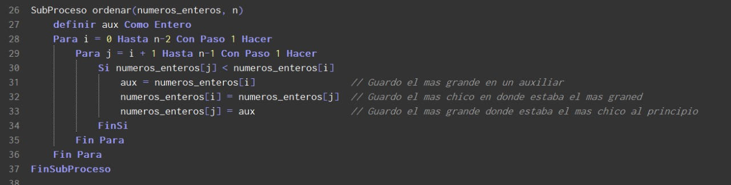

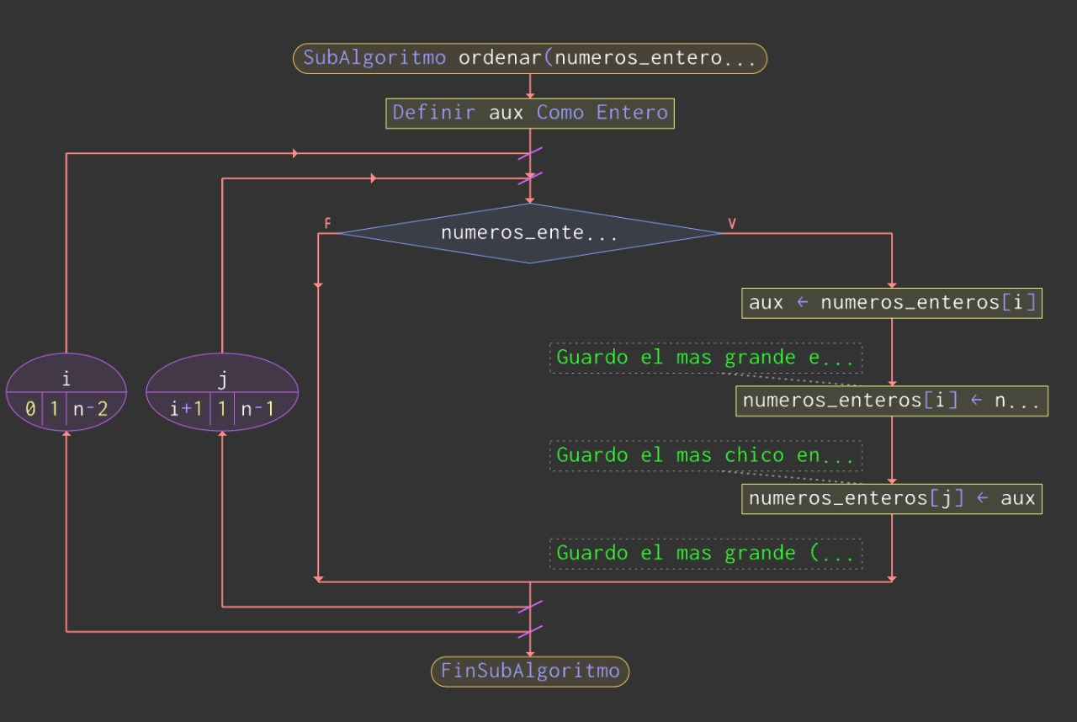

PARA VALORES QUE NO ESTAN ORDENADOS SECUENCIAL

PARA VALORES QUE ESTAN ORDENADOS Y SON MUCHOS: DICOTOMICA O BINARIA

BUSQUEDA

SIEMPRE RETORNA ALGO ,Y ES BOOL O INT mejor opción -1 o i(posición)

SI PREGUNTA BUSCAR DATOS “ORDENADOS” Y MUCHOS (+10) = Dicotomica

SI ESTAN ORDENADOS Y SON POCOS(-10)= Secuencial

SI NO ESTAN ORDENADOS SI O SI =Secuencial

-DICOTOMICA USA DO WHILE

SECUENCIAL USA WHILE

POR REFERENCIA

EN C

cuando paso por referencia a un valor o caracter no hace falta retornarlo xq ya cambia en la funcion extra.

cuando paso algo por referencia se agrega \* en = uso de variables dentro de funciones extras, &\* en scaneos, & SOLO en llamadas de funciones/procesos en parametros y prototipos \*

y en los parametros cuando lo llamo en la principal \*

PROTOTIPO

LLAMADA EN FUNCION PRINCIPAL DENTRO DE PARENTESIS (\*)

DEFINIR VARIABLE ENTERA \*

ASIGNACION DE DNI=ALGO ,ESE DNI VA CON \* (SI ES REFERENCIA)

ARRAY EN PSEINT DE CHARS ,NO AGREGAR UNA DIMENSION MAS PARA EL CHAR

EN C SI PARA LA LONGITUD EJ: [4][2][30]

FUNCION EN C PARA PASAR CHAR DE NUMEROS A NUMEROS PARA PODER HACER CUENTAS ……… atof(cadena)

Declarar variable auxiliar para meter los valores

EN PSEINT = convertirANumero(cadena)

STRCPY PARA ASIGNAR NUMEROS O CARACTERES A CADENAS